河南省2010年普通高等学校对口招收中等职业学校毕业生考试
汽车类专业课试题卷

考生注意：所有答案都要写在答题卡上，写在试题卷上无效

一、选择题（汽车电气设备构造与维修1-20；电控发动机维修21-40。每小题2分，共80分。每小题中只有一个选项是正确的，请将正确选项涂在答题卡上）
1．用万用表的欧姆挡，将红、黑表笔分别放在发电机的两个滑环上，能检测发电
机 的电阻。
A．电枢线圈 B．磁场线圈
C．整流器 D．调节器
2．晶体管式电压调节器利用三极管的 来控制发电机的磁场绕组的电流，使发电机的输出电压保持恒定。
A．充放电特性 B．放大特性
C．开关特性 D．热特性
3．国产硅整流发电机大多采用 对磁极。
A．2 B．4 C．6 D．8
4．发动机正常运转，发电机 时，给蓄电池进行充电。
A．不发电 B．过载
C．电动势高于电池电动势 D．超载
5．20h放电率是指单格电池的放电终止电压为
A．1.75伏 B．1.70伏 C．1.65伏 D．1.72伏
6．全面描述起动机单向离合器作用的是
A．传递发动机扭矩，起动发动机
B．发动机起动后自动打滑，保护磁极
C．传递电动机扭矩，而发动机起动后自动打滑，保护电枢
D．保护电枢和磁极
7．电磁开关将起动机主电路接通后，活动铁心依靠 线圈产生的电磁力来保持在吸合位置上。
A．吸拉 B．保持 C．吸拉和保持 D．吸拉或保持
8．随着发动机转速增加，点火提前角应
A．增加 B．减少 C．不变 D．不确定
9．讨论点火器好坏的方法，甲认为高压线无高压电，就是点火器损坏；乙认为在点火器的信号端输入模拟信号，再检测点火器功率管的通断情况来确定。你认为
A．甲对 B．乙对
C．甲乙都对 D．甲乙都不对
10．发动机起动时反转的原因是
A．点火过早 B．点火过迟
C．没有点火 D．混合气过稀
11．讨论点火系统高压电，甲认为在断电器触点断开的瞬间产生高压电；乙认为火花塞积碳严重时，会引起高压电的泄漏，使火花塞的电火花变得微弱甚至无火。你认为
A．甲对 B．乙对
C．甲乙都对 D．甲乙都不对
12．对于计算机控制点火系统的闭环控制多采用的信号是
A．发动机的爆震信号 B．氧传感器信号
C．转速信号 D．气缸压力信号
13．对于计算机控制点火系统，发动机起动期间多采用固定点火提前角，其大小为
A．10° B．12°
C．8° D．车型不同大小不同
14．在 的电路中串入仪表稳压器，是为了在电源电压变化时稳定仪表平均电
压，减小仪表的指示误差。
A．汽油表和油压表 B．油压表和水温表
C．汽油表和水温表 D．水温表和车速表
15．转向灯的闪光频率一般控制在
A．1.5±0.5Hz B．1.5±0.1Hz
C．1.0±0.5Hz D．1.0±0.1Hz
16．水温过高警报灯的警报开关常采用
A．管形弹簧式 B．热敏电阻式
C．双金属片式 D．干簧管式
17．前照灯的近光灯灯丝位于
A．焦点上 B．焦点上方或前上方
C．焦点下方 D．焦点右方

18．甲乙同学讨论电喇叭调整：甲认为铁心气隙调整是用来调整音调，乙认为触
点预压力调整是用来调整音量。你认为
A．甲对 B．乙对
C．甲乙都对 D．甲乙都不对
19．汽车空调制冷系统中，空气通过 变冷后由鼓风机吹向室内。
A．冷凝器 B．蒸发器
C．干燥器 D．膨胀阀
20．电动车窗的右前窗不工作，甲说可能是由于车窗电机未搭铁引起；乙说可能是开关故障。你认为
A．甲对 B．乙对
C．甲乙都对 D．甲乙都不对
21．甲说解码器可以读取故障码和消除故障码，但不能读取数据流；乙说解码器除了读取故障码、消除故障码外还可以对电控系统进行基本设定。你认为
A．甲对 B．乙对
C．甲乙都对 D．甲乙都不对
22．发动机性能分析仪的同步触发信号夹头一般夹在
A．1缸高压线上 B．中央高压线上
C．点火线圈低压正接线柱上 D．点火线圈低压负接线柱上
23．将电动汽油泵置于汽油箱内部的主要目的是
A．便于控制 B．降低噪声
C．防止气阻 D．便于布置
24．当节气门后方真空度降低时，汽油压力调节器将汽油压力
A．提高 B．降低
C．保持不变 D．不确定
25．某电控汽油喷射系统的汽油压力过高，可能的原因是
A．电动汽油泵的电刷接触不良 B．回油管堵塞
C．汽油压力调节器密封不严 D．以上都正确
26．电控汽油喷射系统的发动机怠速空气流量通常是由 控制的。
A．自动阻风门 B．怠速调整螺钉
C．步进电机 D．继电器

27．进气温度传感器和水温传感器大多数采用负温度系数的热敏电阻，其阻值随温度的升高而
A．升高 B．降低 C．不受影响 D．先高后低
28．进行燃油压力检测时，按正确的顺序应该首先进行
A．断开燃油蒸发罐管路
B．将燃油压力表连到电控燃油喷射系统的回油管路上
C．在将燃油压力表连接到电控燃油喷射系统上以前先将管路中的压力卸掉
D．拆下燃油分配管上的进油管
29．发动机在起动工况的喷油量主要取决于
A．进气压力信号 B．进气温度信号
C．冷却液温度信号 D．发动机转速信号
30．福特汽车公司称其发动机电控单元为
A．ECM B．EEC C．TCCS D．ECCS
31．对于进气谐波增压控制系统，当发动机转速高时，进气管长度应
A．变长 B．变短 C．不变 D．变长变短均可
32．电控汽油发动机在工作时，ECU确定基本点火提前角不需要 传感器信号。
A．空气流量计 B．进气绝对压力
C．发动机转速 D．爆震
33．ECU一般至少有 条接地线，以确保ECU总是有良好的接地。
A．一条 B．两条 C．三条 D．四条
34．有分电器的电控点火系统不需要 信号。
A．IGt B．IGf C．IGd D．G、Ne
35．讨论发动机爆震时，甲说避免爆震可以采用抗爆性好的汽油和改进燃烧室的结构；乙说避免爆震的方法有加强冷却液循环和减小点火提前角。你认为
A．甲对 B．乙对
C．甲乙都对 D．甲乙都不对
36．在讨论汽油机排放控制时，甲说二次空气喷射是向排气管内喷入新鲜空气，使废气进一步燃烧；乙说废气再循环是将废气引入发动机吸入的新鲜空气中，进入燃烧室重新燃烧。你认为
A．甲对 B．乙对 C．甲乙都对 D．甲乙都不对

37．发动机冷起动过程中需要增加汽油喷射量，甲说可以用ECU直接控制喷油器，通过延长喷油时间来实现；乙说可以通过冷起动喷油器，对所有气缸的进气总管喷入一部分附加汽油来实现。你认为
A．甲对 B．乙对
C．甲乙都对 D．甲乙都不对
38．丰田公司磁脉冲式曲轴位置传感器一般安装在
A．曲轴皮带轮之后 B．曲轴皮带轮之前
C．曲轴靠近飞轮处 D．分电器内部
39．讨论电控系统检修注意事项时，甲说拆下传感器和信号开关前，应先将点火开关置于OFF位置；乙说如果发动机有故障码，可以先将ECU拆下来再读取故障码。你认为
A．甲对 B．乙对
C．甲乙都对 D．甲乙都不对
40．讨论电控发动机废气再循环，甲说电控柴油发动机废气再循环目的是减少NOx排放量；乙说电控汽油发动机废气再循环目的是减少CO、CH的排放量。你认为
A．甲对 B．乙对
C．甲乙都对 D．甲乙都不对

汽车电气设备构造与维修（60分）

二、判断题（每小题2分，共20分。在答题卡的括号内正确的打“√”，错误的打“×”）
41．蓄电池的额定容量是指充足电的新电池在电解液温度为（20±5）℃条件下，以10h放电率的放电电流连续放电至单格电池平均电压降到1.70V时，输出的电量。
42．交流发电机转子两滑环和轴是绝缘的。
43．交流发电机在高速运转时，突然失去负载对交流发电机及晶体调节器影响不大。
44．无刷发电机就是永磁发电机。
45．起动过程刚刚完成，松开点火开关后，起动机电磁开关主触点还没有断开的瞬间，吸拉线圈和保持线圈产生的磁场方向相反。
46．起动机电磁开关中的保持线圈断路，起动时会引起动机单向离合器不停地进退。
47．流过直流串励电动机的电流越大，其转速就越高。
48．对于无分电器计算机控制点火系统点火线圈数量和发动机气缸数量相同。
49．对于大功率、高压缩比和高转速的发动机来说，应采用冷型火花塞。
50．新型汽车无氟空调的制冷剂一般是R134a或者R12。
三、名词解释题（每小题3分，共12分）
51．蓄电池的充电特性
52．火花塞的热特性
53．线路图
54．分电器离心提前机构
四、简答题（每小题5分，共20分）
55．为保证蓄电池经常处于比较好的工作状态，在日常使用中应注意什么？
56．写出用万用表检查起动机磁场绕组是否断路和是否搭铁的操作方法。
57．如图1所示，写出雨刮器自动复位电路。

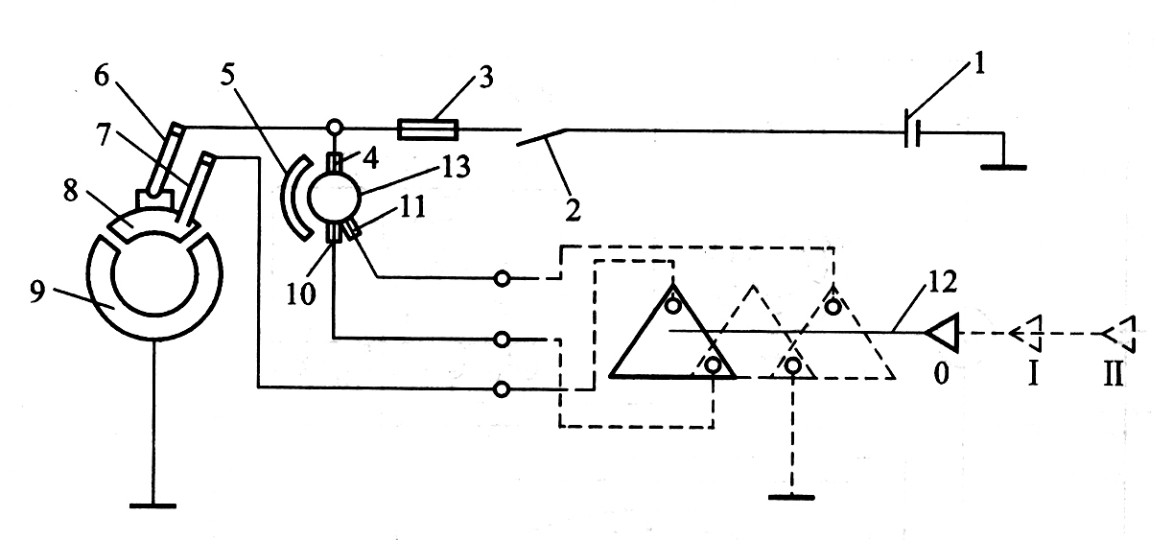

图1 永磁式双速刮水器控制线路
1-蓄电池； 2-电源开关； 3-熔断器； 4、10、11-电刷； 5-永久磁铁；
6、7-自动复位触片； 8、9-自动复位滑片； 12-刮水器开关；13 电枢

58．安装线束时，应注意哪些问题？

五、综合题（8分）
59．对于半导体点火系统的维护，分析如何采用发动机空转实验和正时灯两种方法检查点火正时。

电控发动机维修（60分）

六、判断题（每小题2分，共20分。在答题卡的括号内正确的打“√”，错误的打“×”）
60．431ME电眼睛、美国OTC诊断仪都属于通用型解码器。
61．汽车专用示波器可以显示数字信号但不可以显示模拟信号。
62．发动机分析仪的无外载测功，可以很精确的测出发动机的实际输出功率。
63．空气流量计可应用在L型和D型电控燃油喷射系统中。
64．发动机集中控制系统中，一个传感器信号输入ECU 可以作为几个子控制系统的控制信号。
65．福特轿车故障代码可以通过电压表的摆动读取。
66．将燃油泵测量端子跨接到12V电源上，点火开关置ON位置，若听不到油泵工作声音，则应检查或更换油泵。
67．影响电控柴油发动机供油量及喷油正时的因素只有转速和负荷两个方面。
68．为了适应日益严格的排放法规，电控柴油发动机的燃油喷射压力也逐渐增大，以减少NOx和微粒的排放。
69．分配式电控喷油泵中，ECU控制电子调速器中的控制套筒的位置实现喷油量的控制。
七、名词解释题（每小题3分，共12分）
70．单点汽油喷射系统
71．顺序喷射
72．闭合角
73．爆燃

八、简答题（每小题6分，共18分）
74．写出使用汽车专用万用表测量电控喷油器占空比的步骤。
75．写出韩国现代轿车和韩国大宇轿车故障码的清除方法。
76．如图2所示，写出发动机起动过程中ECU控制的油泵电路。
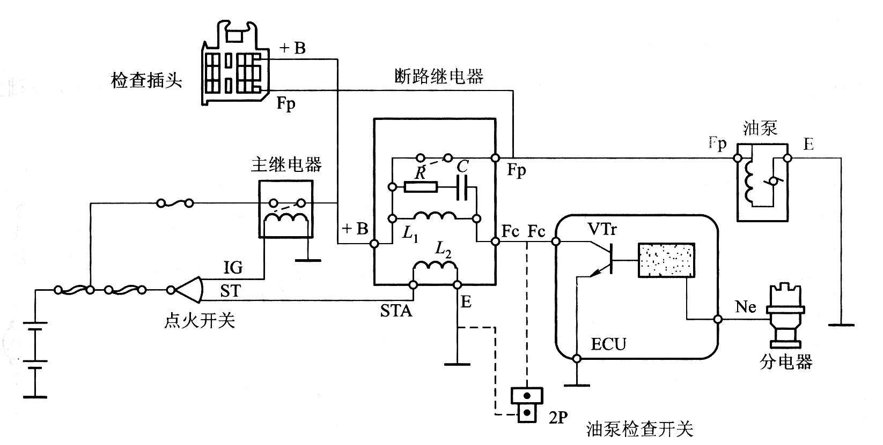
图2 发动机ECU控制的油泵电路

九、综合题（10分）
77．如图3所示，试分析电磁感应式发动机转速传感器的检测方法。
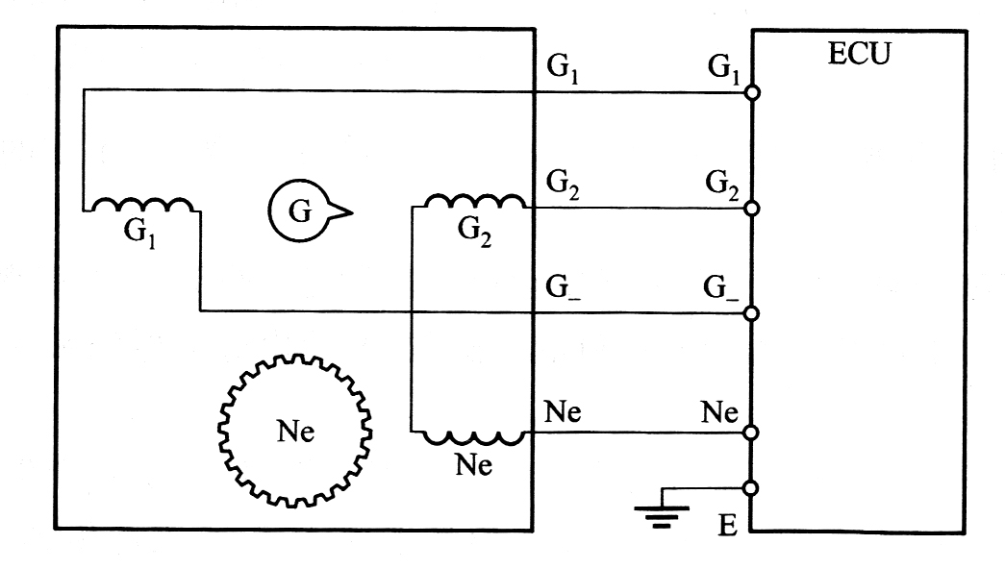
图3 发动机转速传感器电路图

